Конспект НОД в средней группе по теме «Посуда».
Тема: «Посуда».
Интеграция образовательных областей: «Познание» (ФЦКМ.), «Коммуникация», «Социализация», «Художественное творчество» (рисование).
Цели: - расширить представление детей о посуде, материале, из которых она сделана;
- познакомить с классификацией предметов посуды;
- формировать умение описывать предметы посуды;
- воспитывать бережное отношение к посуде;
- развивать связную речь.
Предварительная работа с детьми: наблюдение за подачей пищи, мытья посуды; сюжетно – ролевые игры: «Семья», «Напоим гостей чаем», «У Кати день рожденье». Знакомство со столовой, кухонной и чайной посудой, беседа об использовании посуды, из чего она сделана, чтение произведения К. Чуковского «Федорино горе». Материалы и оборудование: загадки; стихотворение; картинки с классификацией посуды, с посудой для игры «Что исчезло?», «Что лишнее?»; фарфоровая кружка, стеклянный стакан, металлический чайник, хрустальная ваза, деревянная хлебница, глиняный горшок, пластмассовая ложка.
Содержание организованной деятельности детей.
- Организационный момент:
Воспитатель: Отгадайте загадки:

Я пыхчу, пыхчу, пыхчу,
Больше греться не хочу.
Крышка громко зазвенела:
«Пейте чай, вода вскипела!» (Чайник.)

Она бывает глубока,
Она бывает мелка.
Однако это не река. (Тарелка.)
На кухоньке нашей
Мы варим в ней кашу,
Картошку, бульоны,
Супы, макароны. (Кастрюля.)

На кухне ей всегда почет
Она и жарит и печет,
Не приготовить нам еду
На кухне без … (Сковорода.)
Кто такая?
Каши зачерпнет и отправит в рот? (Ложка.)

Деревянная темница –
А в ней хлеб хранится. (Хлебница.)
Воспитатель: Молодцы! Скажите, о чем говорилось в загадках. (О посуде.)
2. Классификация посуды.
На магнитной доске помещается картинки с изображением посуды. На одной картинке - чайная посуда, на второй – столовая посуда и столовые приборы, а на третьей – кухонной.
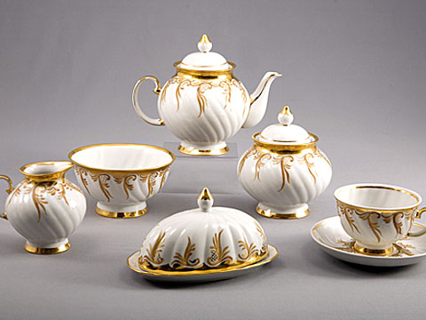
Чайная посуда

Кухонная посуда

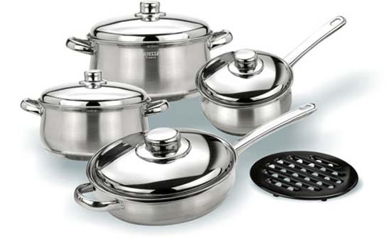

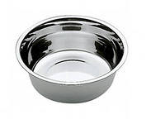
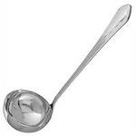

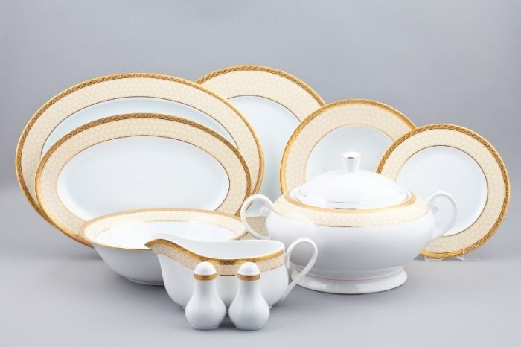

Столовые приборы

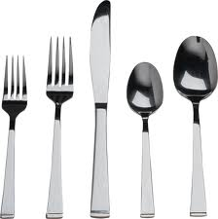

Воспитатель: Ребята, посмотрите и скажите мне, что изображено на магнитной доске? (Посуда). Перечислите, какая посуда здесь изображена? Почему они стоят по группам? (Ответы детей.) Посуда бывает разная. Чайная посуда - это чашка, блюдце, стакан, бокал, сахарница, конфетница, молочник, чайник. Ребята, для чего нужна чашка? Что можно пить из чашки, стакана? Что наливаем в молочник? Что мы кладем в конфетницу, сахарницу? Эта вся посуда нам нужна пить чай, поэтому её называют чайной. Теперь посмотрим на вторую картинку. Здесь изображена столовая посуда: тарелка, супница, солонка, хлебница, перечница, салатница, соусница. К столовой посуде относится еще нож, вилка, ложка – это столовые приборы. Как вы думаете, зачем нужна супница? Что находится в солонке, соуснице, перечнице, салатнице? Она называется столовой потому, что ей пользуются за столом во время обеда. И, наконец, посмотрим на посуду на третьей картинке: кастрюля, сковородка, миска, половник, сито. Как используют сковороду? Для чего нужна кастрюля? Эта посуда нужна на кухне, она называется кухонная.
3. Игра «Каждый продукт в свою посуду».
Чай попьем из …(чего)
Сахар насыпаем …(куда)
Каша сварим в …(в чём)
Молоко нальем …(куда)
Котлеты пожарим в …
Соль у нас в …
А перец в …
Хлеб положили в …
Конфеты к чаю у нас лежат в …

4. А сейчас мы немного отдохнем. Физкультминутка.
«Я чайник-ворчун»
Я чайник-ворчун, хлопотун, сумасброд (шаги на мести)
Я всем напоказ выставляю живот (руки на поясе, повороты туловища вправо-влево)
Я чай кипячу, клокочу и кричу: (хлопки в ладоши)
- Эй, люди, я с вами чай пить хочу. (прыжки на месте)

5. Ознакомление с признаками материала, из которого изготовлена посуда.
Воспитатель: Давайте обратим внимание на материалы, из которых сделана посуда. (перед детьми стоят: фарфоровая кружка, стеклянный стакан, металлический чайник, хрустальная ваза, деревянная хлебница, глиняный горшок, пластмассовая ложка.) Пластмассовая посуда легкая, но готовить в ней нельзя, она расплавится. Стеклянная посуда хрупкая, она может лопнуть от горячей пищи. Металлическая посуда тяжелая, в ней можно готовить, а в фарфоровой посуде готовить нельзя, в ней только подают готовое блюдо. Глиняная посуда – тяжелая, готовить в ней можно в печке или в духовке. Дети по желанию подходят берут предмет и называют свойства материала: металл – тяжелый, прочный, твердый; глина – толстая, непрозрачная; стекло – прозрачное, тонкое, гладкое, хрупкое и т.д.
6. Игра «Назови, какая посуда».
Если ложка сделана из металла, то она (какая?) - …
Если тарелка из стекла, то она - …
Если чашка из фарфора, то она - …
Если половник из металла, то она - …
Если ложка из пластмассы, то она - …
Если горшок из глины, то она - …
7. Игра «Что лишнее?»

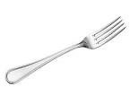
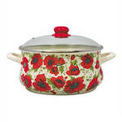
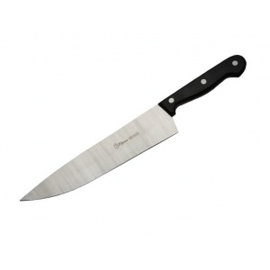

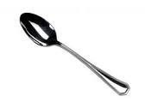

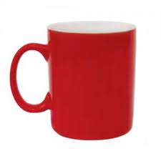
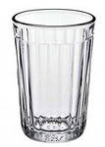
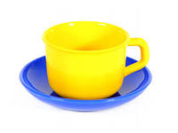

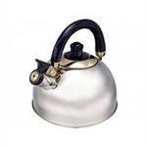
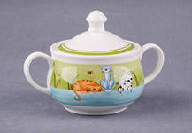

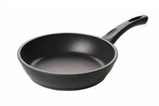
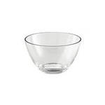

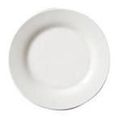

9. Игра «Что исчезло?»
Ребята, а помните сказку, в которой вся посуда убежала от хозяйки? Как она называется? Почему посуда убежала? Правильно, потому, что она Федора не ухаживала за своей посудой, не мыла ее. Давайте мы с вами внимательней посмотрим и скажем, что же исчезло?
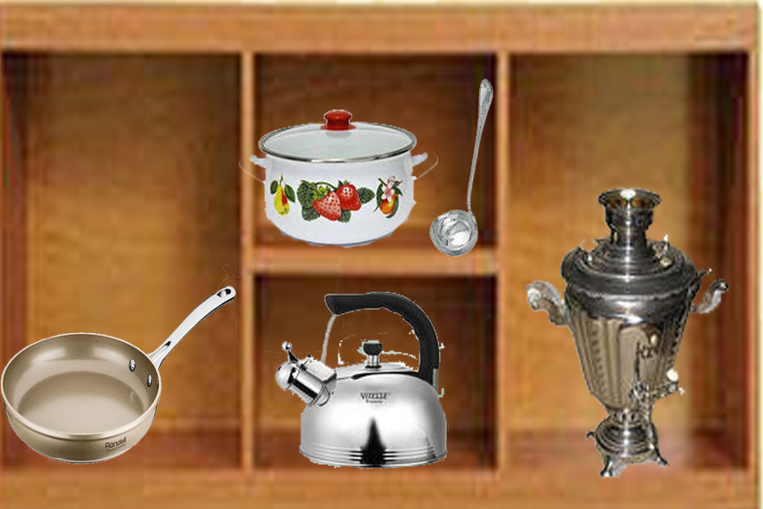

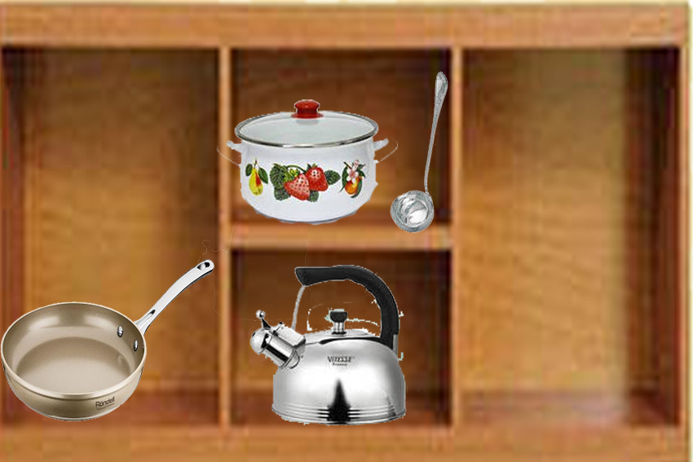
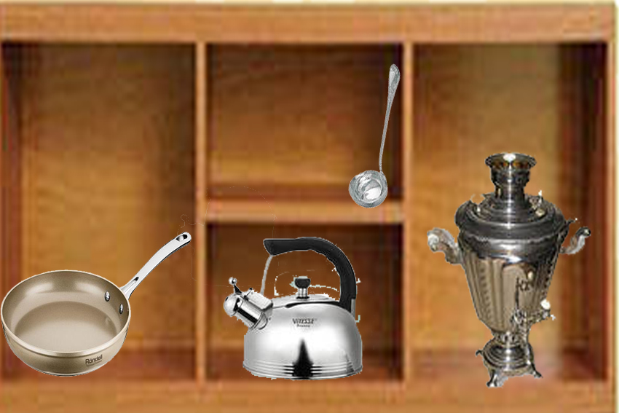
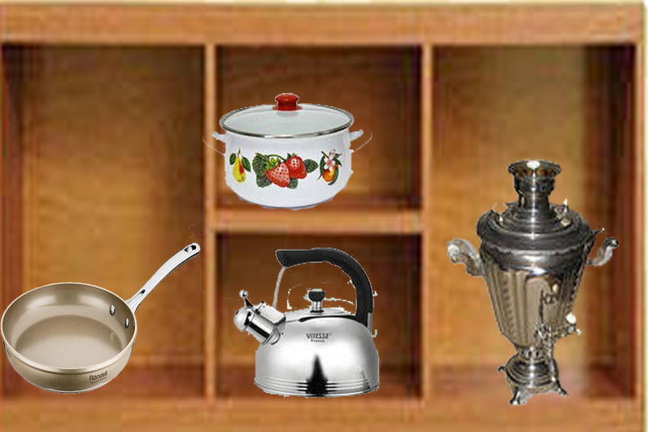
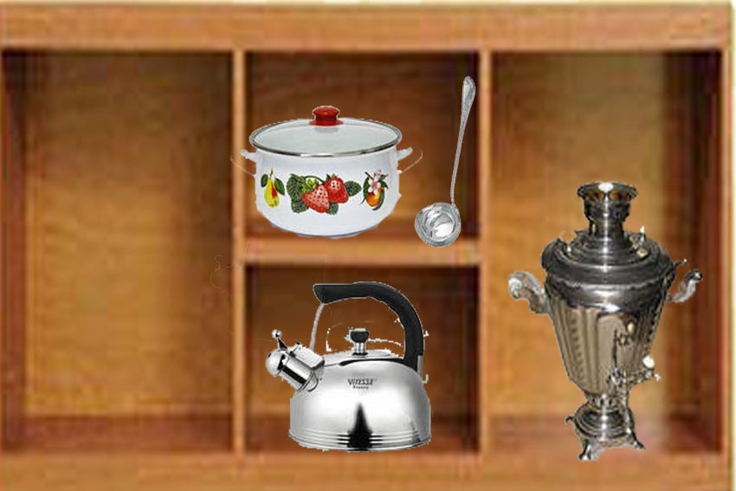
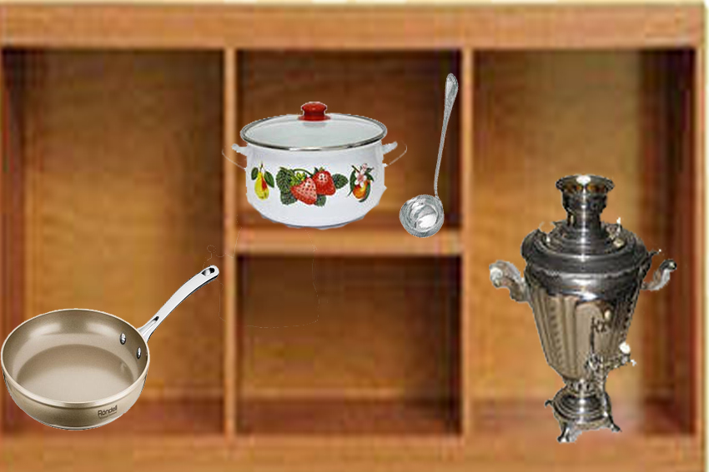

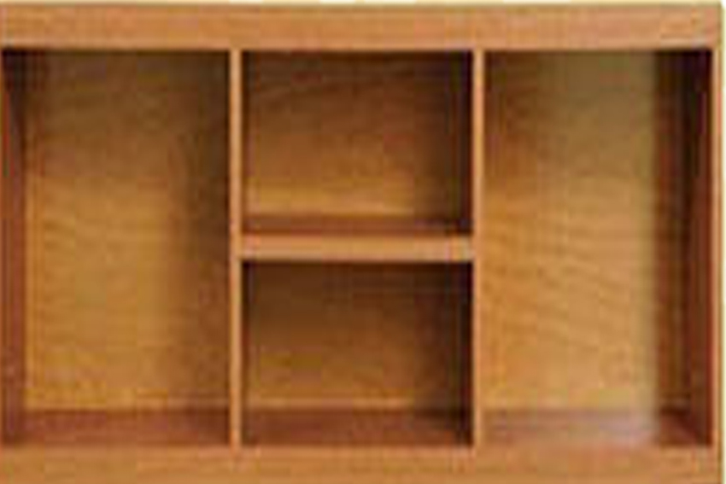

Ребята, чтоб так не произошло, как мы должны обращаться с посудой? (ответы детей). Давайте послушаем стихотворение о том, чтобы мы делали, если б не было посуды:
Если б не было посуды,
Нам пришлось бы очень худо.
Мы бы тут же из людей,
Превратились в дикарей:
Брали мясо бы руками,
Разрывали бы зубами,
Пили воду бы в реке,
Или в грязном ручейке.
К счастью, помогает всюду
Нам различная посуда:
На неё еду кладут,
Из неё едят и пьют.
Сохраняют в ней продукты:
Сыр и масло, хлеб и фрукты…
В ней готовят сотни блюд-
Варят, жарят и пекут!
Вот какая она помощница!

10. Упражнение на развитие внимания. Воспитатель: Давайте порадуем наших мам и приготовим им подарки. Дорисуйте у маленьких чашек по одной ручке с левой стороны, а у больших – по одной ручке с правой стороны и раскрасьте их. (По окончании занятия устраивается выставка работ). Давайте разместим посуду на магнитной доске и полюбуемся на неё, а вечером подарите свои работы мамам
11. Рефлексия.
Ребята о чём мы сегодня говорили на нашем занятии? Что особенно вам понравилось? (Ответы детей). Вы сегодня отлично потрудились и изготовили замечательную посуду для мам!

